1. Millennium Hall
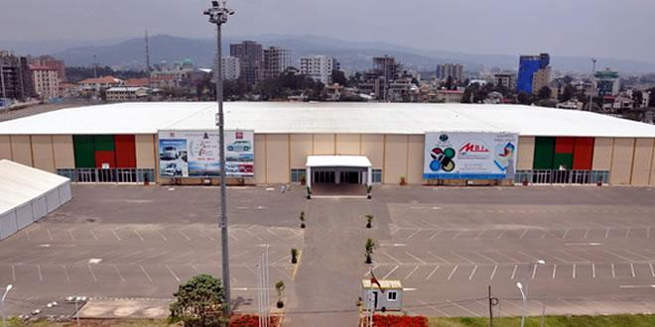
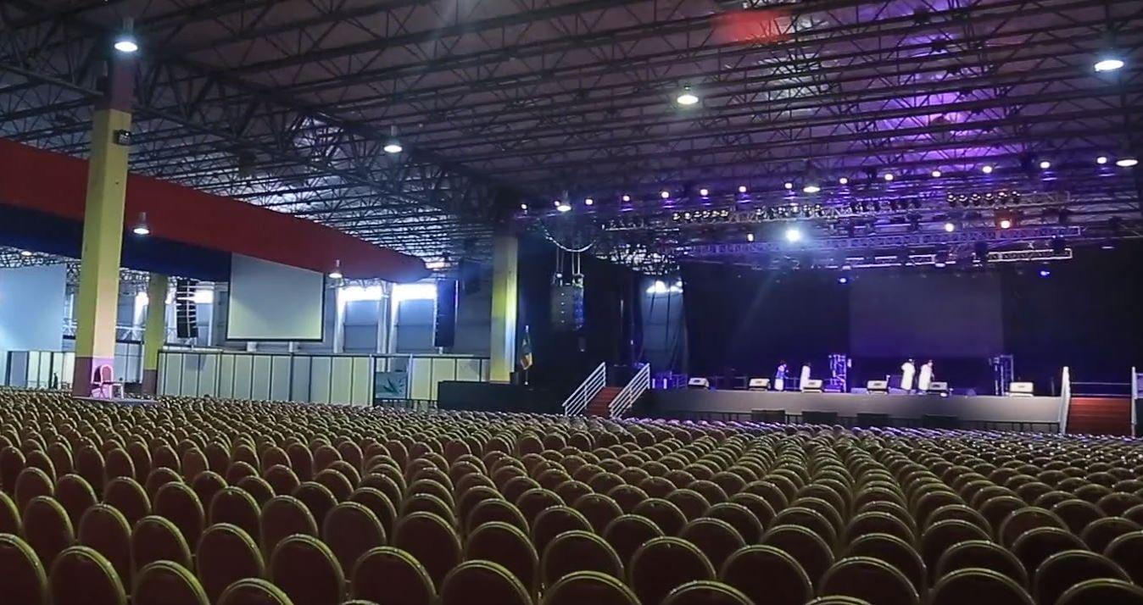
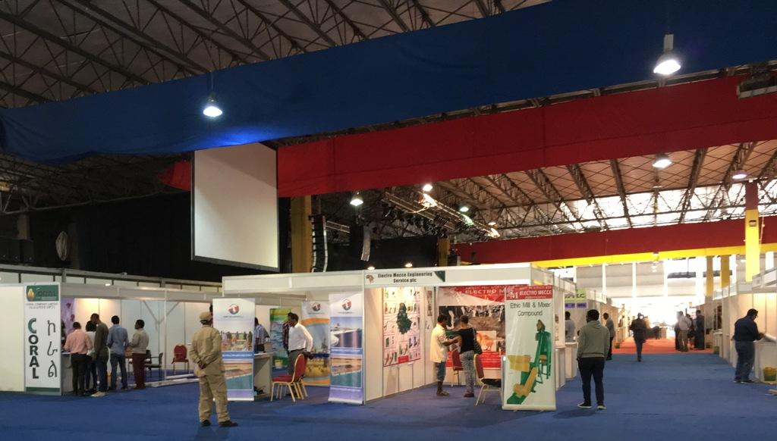
6
Etiopiens största och mest välkända event- och konferensanläggning.
- Stad: Addis Abeba
- Kapacitet: upp till 15 000+ personer
- Stor multifunktionell arena
- Centralt läge i huvudstaden
- Väldigt stark inom stora konferenser, expo och internationella events

2. African Union Conference Center (AUCC)
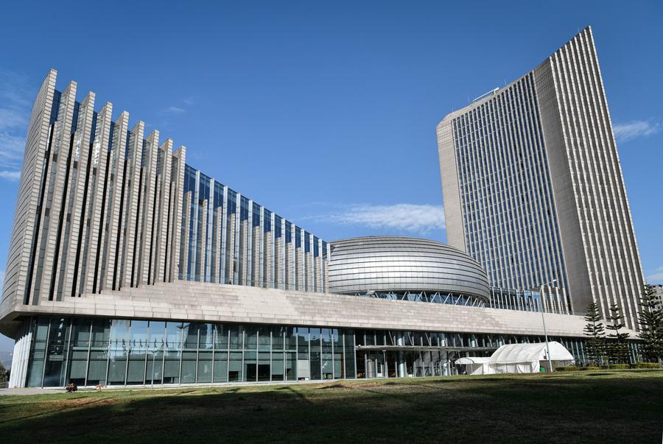
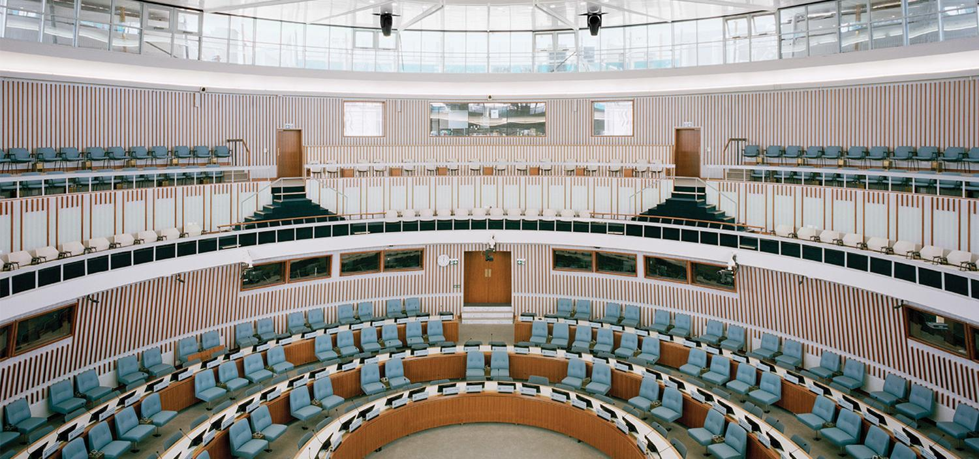
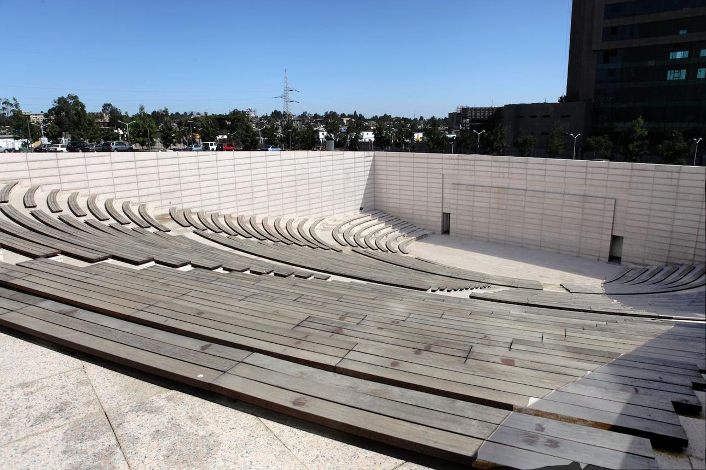
6
En av Afrikas mest prestigefyllda konferensanläggningar.
- Stad: Addis Abeba
- Kapacitet: upp till 2 500+ personer
- High-security och toppmodern anläggning
- Huvudplats för Afrikanska unionens toppmöten
- Väldigt stark inom internationella toppmöten, diplomatiska konferenser och globala summits

3. UNECA Conference Centre (United Nations Conference Centre)
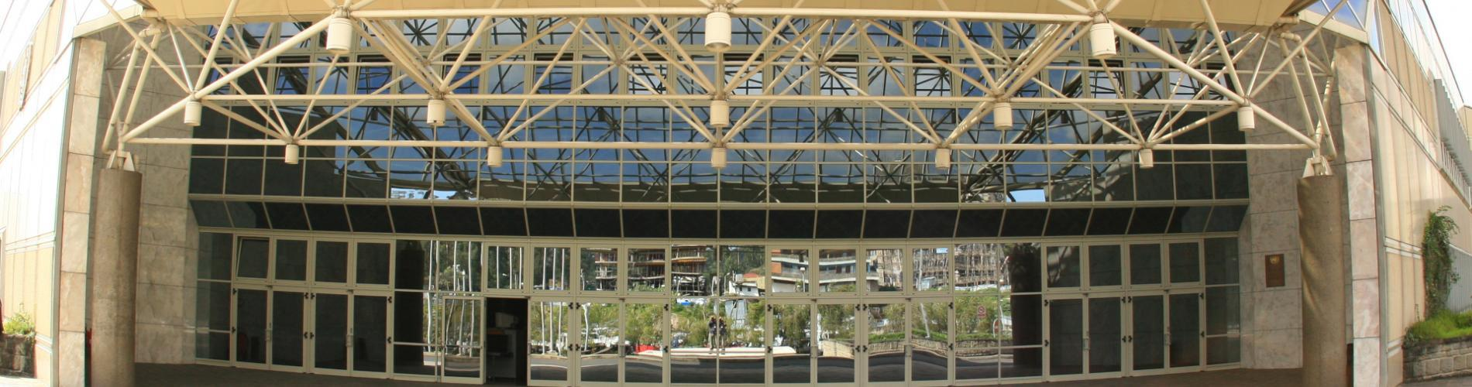
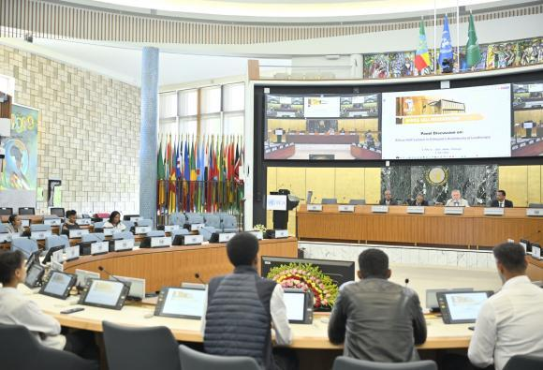
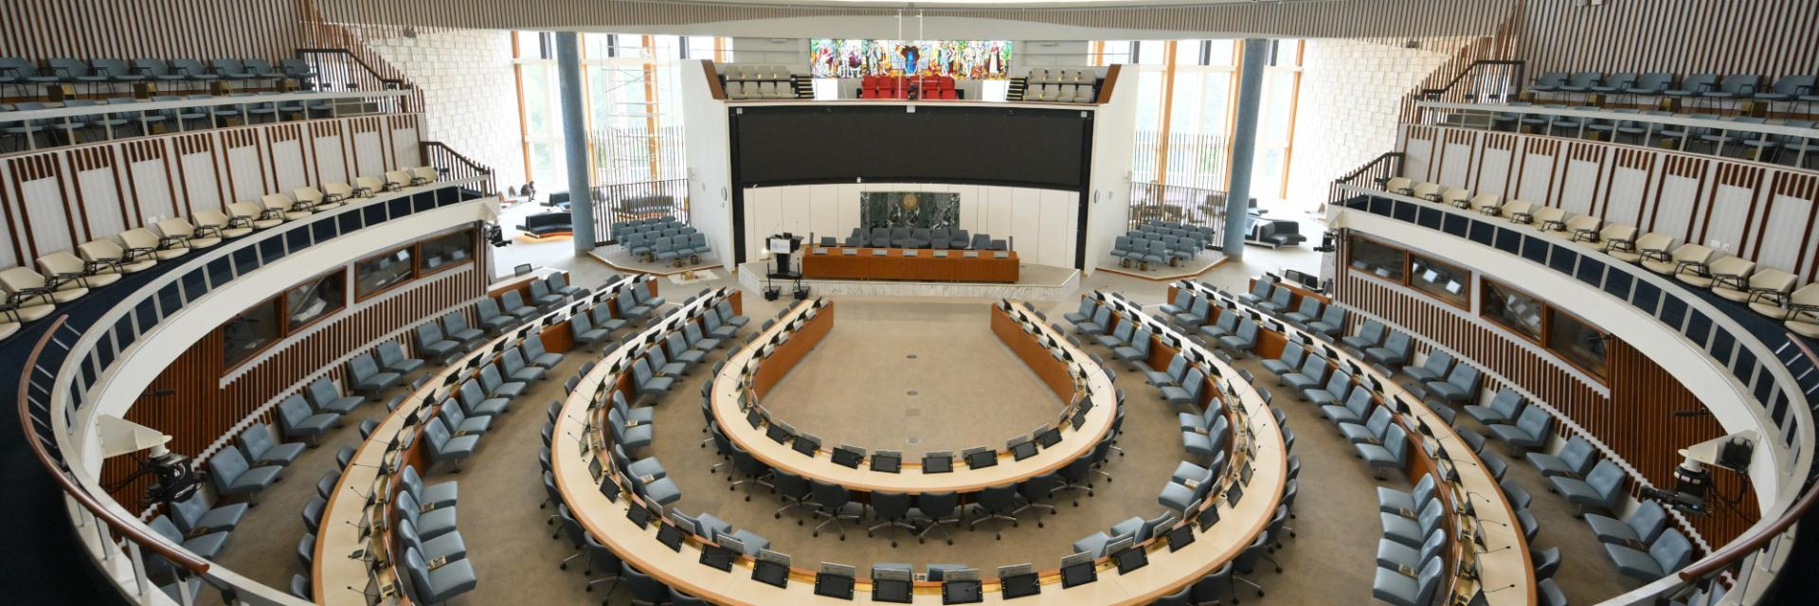
6
En av de viktigaste konferenshubbarna för FN och internationella organisationer i Afrika.
- Stad: Addis Abeba
- Kapacitet: upp till 1 800+ personer
- FN-anknuten konferensanläggning
- Flera auditoriums och mötesrum
- Väldigt stark inom internationella konferenser, policy-event och diplomatiska möten

4. Skylight Hotel Convention Center
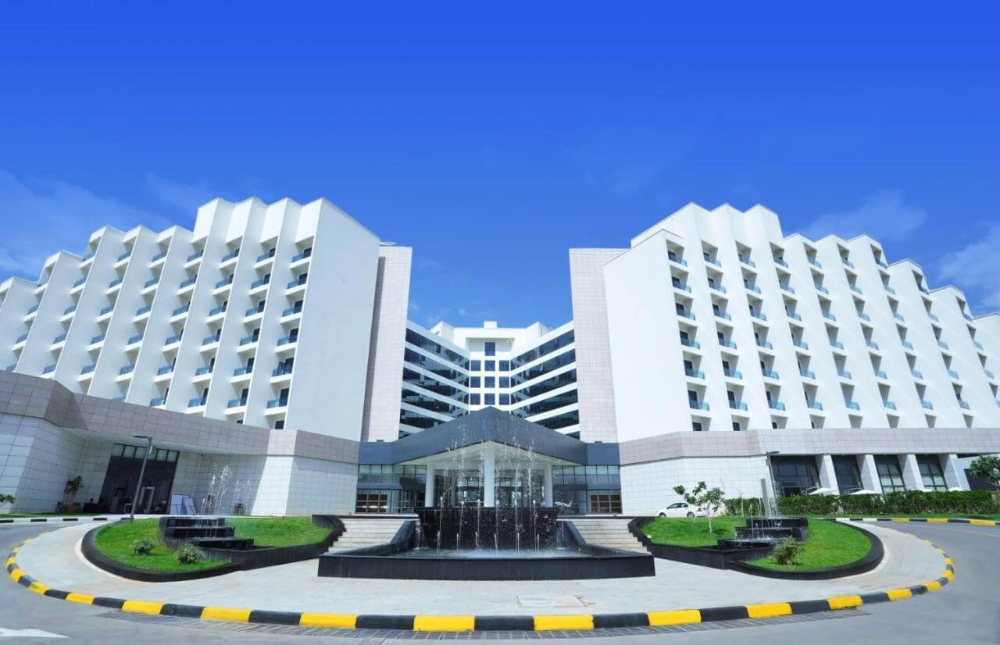
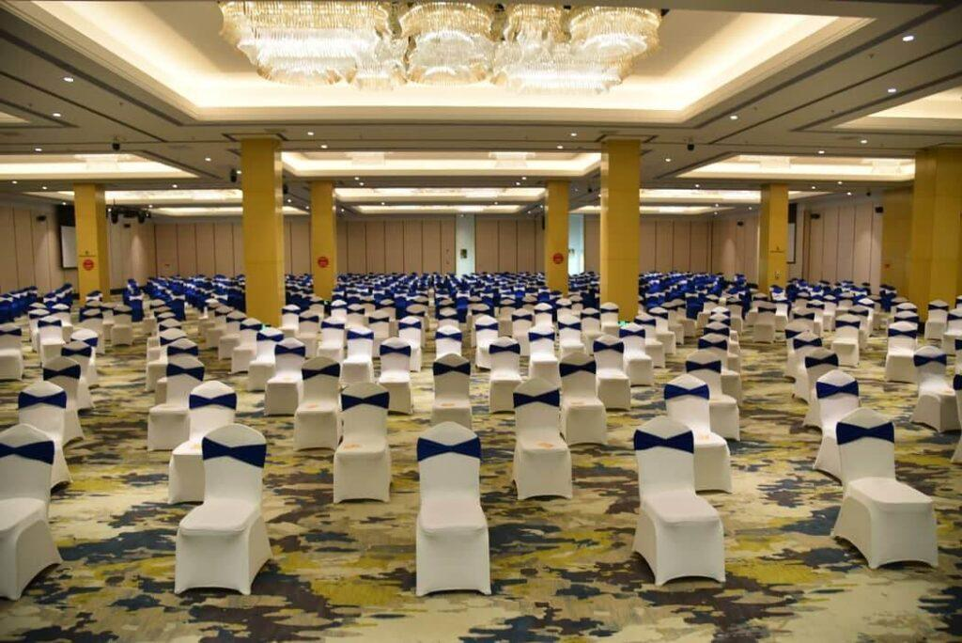
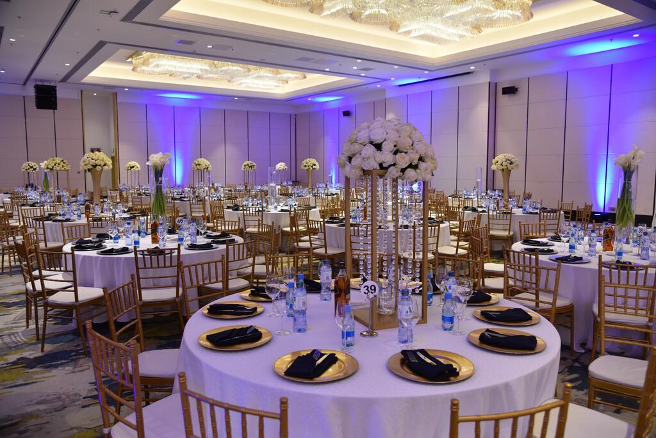
7
En av Etiopiens mest moderna och exklusiva konferensanläggningar.
- Stad: Addis Abeba
- Kapacitet: upp till 4 000+ personer
- Integrerat med Ethiopian Airlines flagship-hotel
- Nära internationella flygplatsen
- Väldigt stark inom internationella konferenser, corporate events och möten

5. Friendship Park Conference & Event Facilities
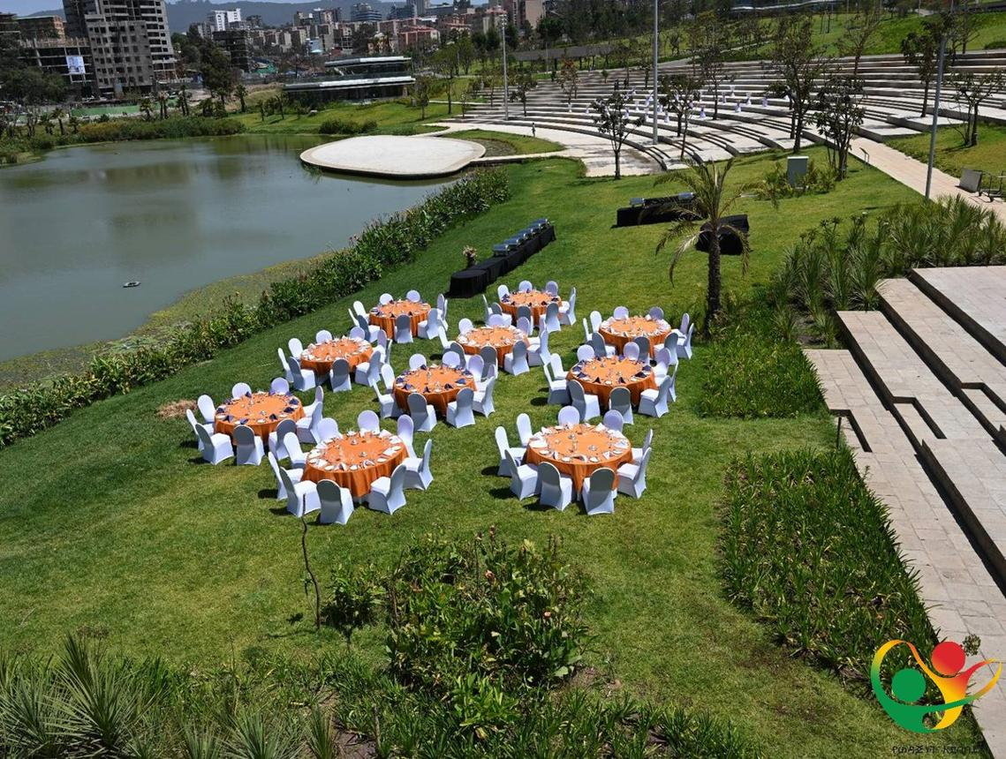
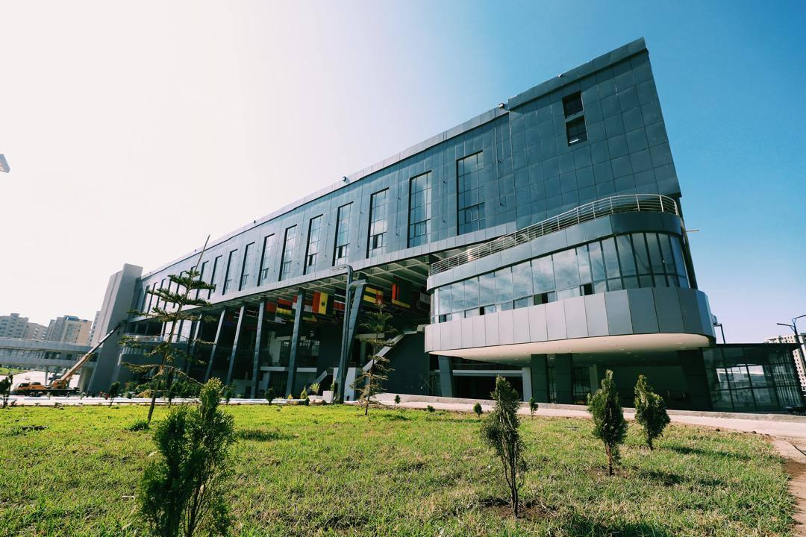
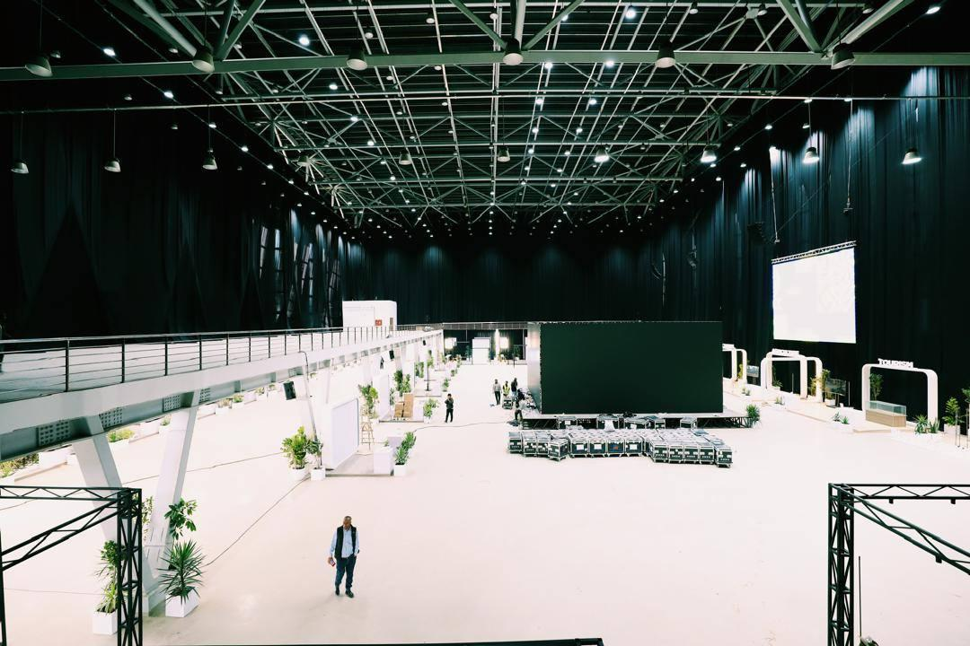
8
En ny och unik konferens- och eventmiljö i Addis Abeba.
- Stad: Addis Abeba
- Kapacitet: upp till 2 000+ personer
- Kombination av utomhus- och inomhusytor
- Modern park- och eventanläggning
- Väldigt stark inom statliga event, konferenser och större gatherings

